**ЛЕКЦІЯ 6 СТВОРЕННЯ ВІДЕО**

6.1. Спосіб створення відео

Відео дає змогу отримати більше інформації за менший час.

Воно легше сприймається нашою свідомістю (візуальні образи мозку легше обробляти, ніж дешифрувати знаки).

Воно універсальне у використанні: одне і те ж відео можна розмістити на головній сторінці сайту, і вставити у вашу презентацію з партнером. Ну і звісно викласти в соціальні мережі!

Існує кілька способів створення відео:

• Зйомка камери. Наявність устаткування у разі грає велику роль. Користувач вже встиг звикнути до якісної картинки.

• Анімація. Коштує відносно дорого. Один із найпоширеніших варіантів – відеоінфографіка, яку використовують, наприклад, для опису роботи інтернет-сервісів.

• Запис відео з екрана - Скринкаст Чудово підходить для наочної демонстрації процесу (у роликах із серії how-to).

• Презентації. Для когось нудно, а комусь подобається. Не всі люблять дивитись на мовлення. Презентація більш інформативна. Якщо потрібно показати цифри, статистику, скрини та інше – вона чудово впорається із цим завданням.

• Відеоряд із фото. Просто та швидко. Для окремих випадків може бути доречним. Наприклад, для демонстрації портфоліо фотографа або ідей handmade.

• Підкаст. Деякі подкастери викладають аудіо на YouTube, супроводжуючи його статичною картинкою. Такі відео також можуть бути цікавими для користувачів.

• змішані відео – поєднує елементи всіх описаних вище

Перед тим, як розпочати зйомку, визначтеся, в якому вигляді ви надаватимете інформацію. Це може бути:

• блог (розмовний формат),

• лекція (показати щось на дошці або додати текстові нотатки під час монтажу),

• демонстрація (огляд продукту, інструкція how-to, подорож містом/офісом тощо),

• інтерв'ю тощо.

Список можна продовжувати довго, оскільки формати можуть бути різні, аж до повноцінних фільмів та передач.

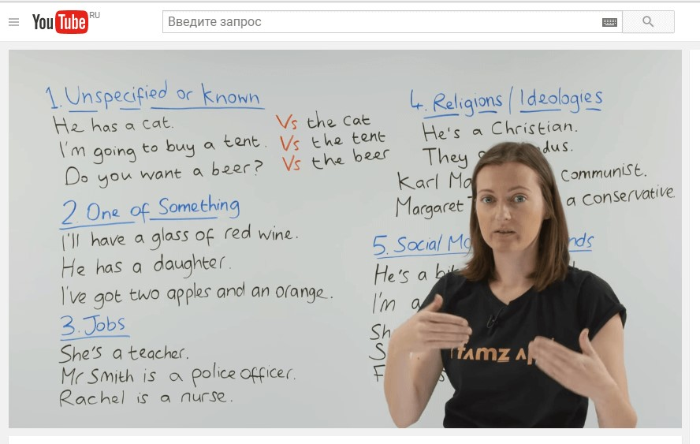

Рис. 6.1. Приклад лекції на популярному каналі Engvid на YouTube

Потрібно враховувати, що для різних ніш застосовується різна подача матеріалу. Десь буде доречний формат відеоблогінгу, десь краще подати інформацію в іншому вигляді. Зрозуміло, необов'язково обмежуватись одним форматом. Якщо ви спеціаліст у певній галузі, ви можете записувати як лекції, так і короткі відеоблоги на певну тему. Головне – зацікавити глядача.

Технологія створення відео – це цілісний творчий процес, розбитий на певні етапи та спрямований на досягнення головного результату – створення відеофільму. Кожному етапу властиві особливі завдання та засоби, що дозволяють вирішити ці завдання. Приклад класичної технології за етапами

**1 етап:** вибір теми відеофільму.

Цей етап має інформаційно-мотиваційний характер. Якщо Ви берете участь у створенні відеофільму, то на цьому етапі Ви виступаєте в ролі автора сценарію і перш за все повинні визначити для себе, що хочете знімати і навіщо.

Можна сміливо сказати, що хороший фільм - це насамперед вдало обрана тема, а по-друге - цікавий, добре розроблений сценарій.

**2 етап:** Визначитися зі звуком та музикою.

Звук буває синхронний та несинхронний.

Синхронний звук, як правило, використовується при проведенні відеозйомок, при зйомці монологів, для передачі атмосфери місця дії.

Це, природно, і голос людини, це інші звуки, що беруть участь у дії (записані як синхронно, так і накладені на відеозапис вже після проведення зйомок). Несинхронні звуки можуть створювати певний емоційний настрій, пояснювати вчинки героїв, посилювати звукову характеристику персонажів тощо.

**3 етап: Коли вся ця робота зроблена, можна сідати за сценарій.**

Фільм складається з кадрів, сцен та епізодів.

Кадр найменша динамічна одиниця фільму. Знімний або знімальний кадр дещо довший за той, який буде видно на екрані після монтажу фільму (цей кадр називають монтажним). Для кожного кадру потрібно вибрати найбільш підходящий для нього план (масштаб зйомки). Вирішальним у цьому є виразність кадру і необхідність передачі будь-яких відомостей, що містяться в ньому. Епізод - відносно завершена частина фільму, яка не потребує єдності місця, але має єдність дії та теми. Сцена – елемент дії, що характеризується і єдністю місця. Рекомендовані етапи створення сценарію:

1. Плануються епізоди.

2. Визначається завдання кожного епізоду.

3. Визначається драматургічна послідовність епізодів.

4. Епізоди поділяються послідовно на сцени.

5. Ставляться завдання цих сцен.

6. Уточнюється характер дії.

7. Визначаються ролі дійових осіб.

**4 етап: проведення відеозйомок.**

Коли написано сценарій, вибрано відповідні сюжети, місце проведення зйомок, визначилися з музикою і найголовніше є відеокамера, можна розпочинати зйомку фільму.

**5 етап: складання монтажного плану.**

Монтажний план - це перелік кадрів, складений у порядку, в якому ці кадри повинні бути розташовані у фільмі. Такий план прискорює роботу з монтажу, оберігає від помилок, дозволяє орієнтуватися у формі майбутньої картини, полегшує написання тексту та озвучування. План складається після ретельного ознайомлення з усім знятим матеріалом та визначення основної концепції монтажу фільму (звідси назва: план монтажу фільму).

**6 етап: монтаж фільму.**

Розробка конструкції, що поєднує зміст у єдине ціле. Завдання конструкції - зберегти все в рівновазі та гармонії. Основна роль тут відводиться систематизації відеоматеріалу у певному логічному порядку відповідно до вимог драматургії та кінематографічної фотогенічності. Конструкція на противагу концепції іноді то, можливо творчим прийомом, тобто. вона є лише елементом, що впорядковує готовий, але ще сирий матеріал, насамперед у процесі монтажу фільму. Загальні композиційні закономірності побудови фільму по-своєму заломлюються у мікросвіті фільму – епізоді. При цьому слід врахувати, що в кіно, як і в будь-якому мистецтві, форма грає надзвичайно важливу роль, але вона не повинна домінувати над змістом. Тільки єдність змісту та форми, рівновага між ними та співдружність можуть дати необхідний результат. Довгим може бути робочий матеріал для перегляду або зберігання в архіві, а фільм має бути коротким, лаконічним, лемким за змістом, "скупим", але виразним і точно відповідати своєму головному завданню - заради чого він знімався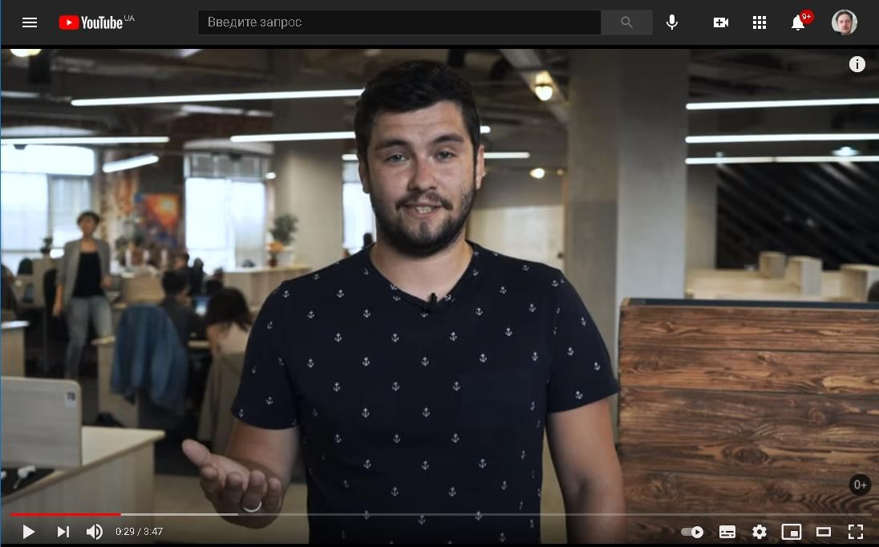

Рис. 6.2.<https://www.youtube.com/watch?v=Ut7cah65bFo>- Помилки при відеозйомці, що вбивають найкращі ідеї

Під час створення відео потрібно враховувати дві речі: оптимальні розміри та довжину.

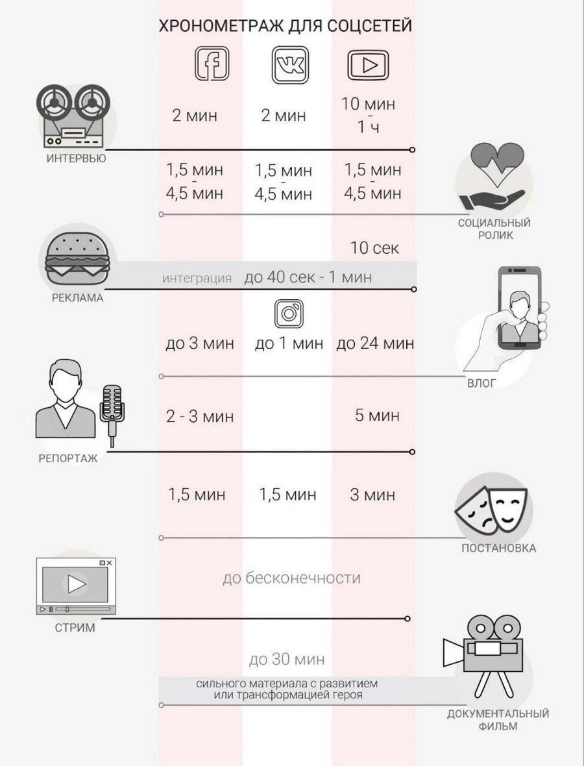

Рис. 6.3. Види відео та їх оптимальний хронометраж для різних

Соцмереж

Таблиця 6.1

Характеристики відео для різних соціальних мереж

|  |  |  |
| --- | --- | --- |
| **Соціальна мережа** | **Формат відео** | **Рекомендації щодо розміру та тривалості** |
| **Однокласники / MyTarget** | Баннер / Мобильная реклама / Преролл | От 640 x 360, но лучше 1280 x 720 или 1920 x 1080 px; хронометраж – до 30 секунд. |
| **«ВКонтакті»** | Універсальний запис з відео | Будь-які формати, головне – до 1080 px. |
| **Facebook** | Одне відео | Від 9:16 до 16:9 – від 600 px завширшки. Хронометраж – до 15 секунд. |
| Карусель | 1:1 – від 1080 x 1080 px. |
| Слайд-шоу / Підбірка | 16:9 або 1:1 / від 1280 x 720 або 1080 x 1080 px. |
| **Instagram** | Одне відео | 4:5 - від 600 x 750 px, 1:1 - від 600 x 600 px, 1,91:1 - від 600 x 315 px; хронометраж – до 60 секунд. |
| Карусель | 1:1 – від 1080 x 1080 px. |
| Stories | 9: 16 - 1080 x 1920 px; хронометраж – до 15 секунд. |
| **Twitter** | Твіт з відео | Від 1:2,39 до 2,39:1 / від 32×32 до 1920×1200 (і 1200×1900) px; максимум – 2 хвилини та 20 секунд. |

10 секунд – стільки часу глядачі зазвичай дивляться відео та йдуть, якщо не знаходять нічого корисного. Вже з перших кадрів вони мають зрозуміти, ваш ролик для них. Щоб одразу захопити глядачів, складіть план скринкасту. По суті це структура майбутнього уроку: з чого почати, що показати в середині і як закінчити.

Сценарій скорочує час монтажу: не потрібно вирізати зайві фрази та склеювати різні частини аудіодоріжки.

Навіть якщо ви добре знаєтеся на темі, пропрацювати сценарій треба.

Він допоможе:

**• Структурувати виступ,** продумати тези та поради, які зроблять урок більш насиченим та цінним.

**• Уникнути непотрібних** пауз та вигуків на кшталт «еееэээмм», як у журналістів ТБ під час прямих включень з місця подій. Під рукою завжди буде шпаргалка, якщо ви раптом зіб'єтеся і втратите хід думки.

Почніть із найцікавіших фактів або коротко розкажіть, про що буде відео. Усередині максимально докладно розкрийте тему. Наприкінці сценарію зробіть узагальнення та ще раз пройдіться за ключовими моментами. Складіть невеликий анонс наступного відео, якщо воно буде - глядач завжди має хотіти добавки.

Підготуйте заздалегідь текст для озвучення відео.

Пишіть, як кажете: без складних оборотів і канцелярських слів.

Тоді люди швидше за вас зрозуміють.

|  |  |
| --- | --- |
|  |  |
| **Складно** | **Просто** |
|  |  |
| "ОМ" - хмарна платформа для управління командною роботою, контролю якості клієнтського сервісу та базового управлінського обліку. | "ОМ" - програма для управління бізнесом. Вона стежить за роботою співробітників, допомагає обслуговувати клієнтів та вести управлінський облік.  Працює через інтернет. |

# 6.2. Складання сценарію відеоролика

# «По поличках» розкладено кадри та їх аудіосупровід. Але на практиці відповідати такому розкладу не виходить. Або тривалість кадрів перевищує тривалість озвучки, чи навпаки. Виникає плутанина. Крім того, неможливо нормально визначити хронометраж ролика

Нема якогось універсального формату для написання сценарію

|  |
| --- |
|  |

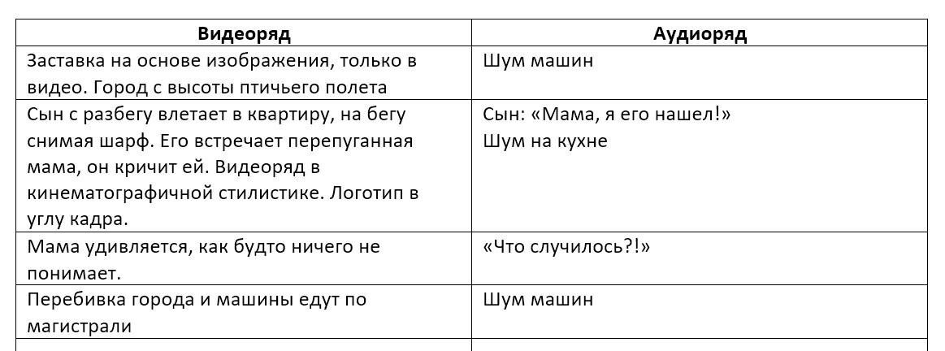

Рис. 6.4. Приклад сценарію, оформленого у таблиці

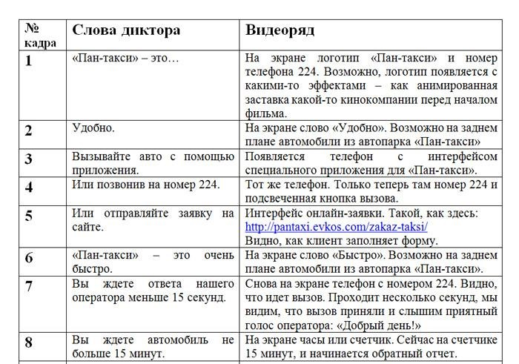

Рис. 6.5. Приклад сценарію, оформленого у таблиці - https://vzdor.com/kak-napisat-stsenarij-k-videoroliku.html

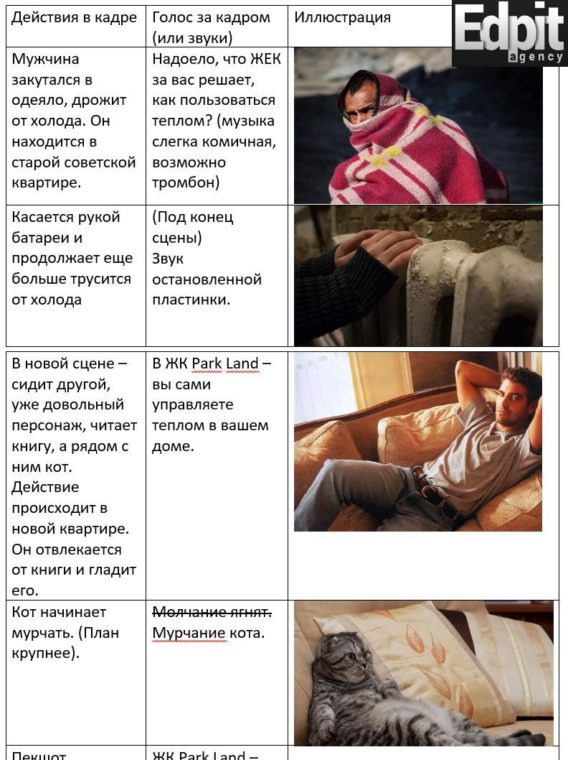

Рис. 6.6. Приклад сценарію, оформленого у таблиці - https://edpit.org/novosti-i-stati/kak-oformit-stsenariy/

Одна з найпоширеніша помилка — «багаті», але безглузді описи.

Такі описи з прикметниками, порівняннями, причетними та дієпричетними оборами гарні в художній літературі, але не в сценарії. Вони не мають сенсу, тому що їх просто неможливо зняти. Крім того, характеристики того чи іншого явища, описаного у сценарії, — це вже прерогатива режисера. Дії у сценарії мають бути переважно відображені зв'язкою іменника з дієсловом. Будь-які примітки мають бути відокремлені від блоку з дією.

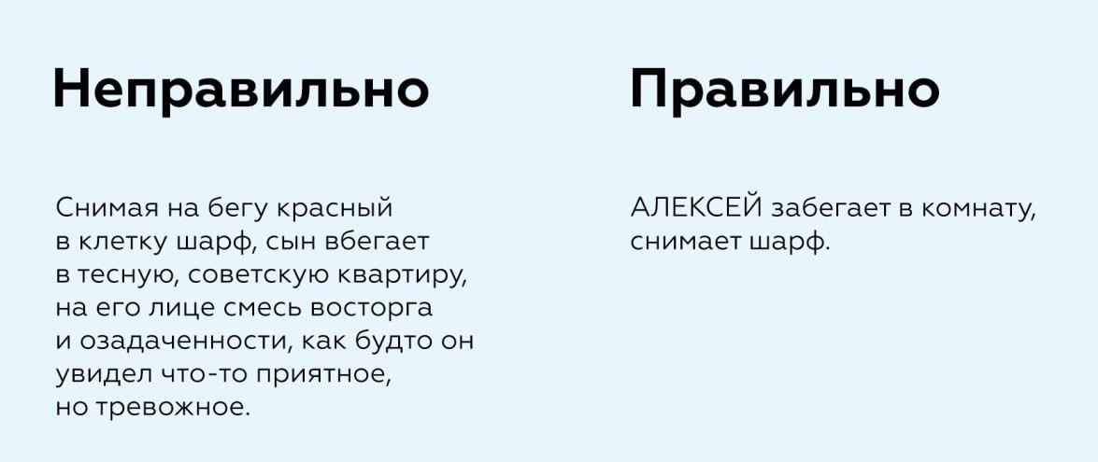

Рис. 6.7. Приклади формулювання



Рис. 6.8. Теза для написання сценарію

У світі кінематографа вже дуже давно існують суворі правила щодо сценаріїв, за якими працюють усі професіонали індустрії. І ці правила стосуються не лише кіно.

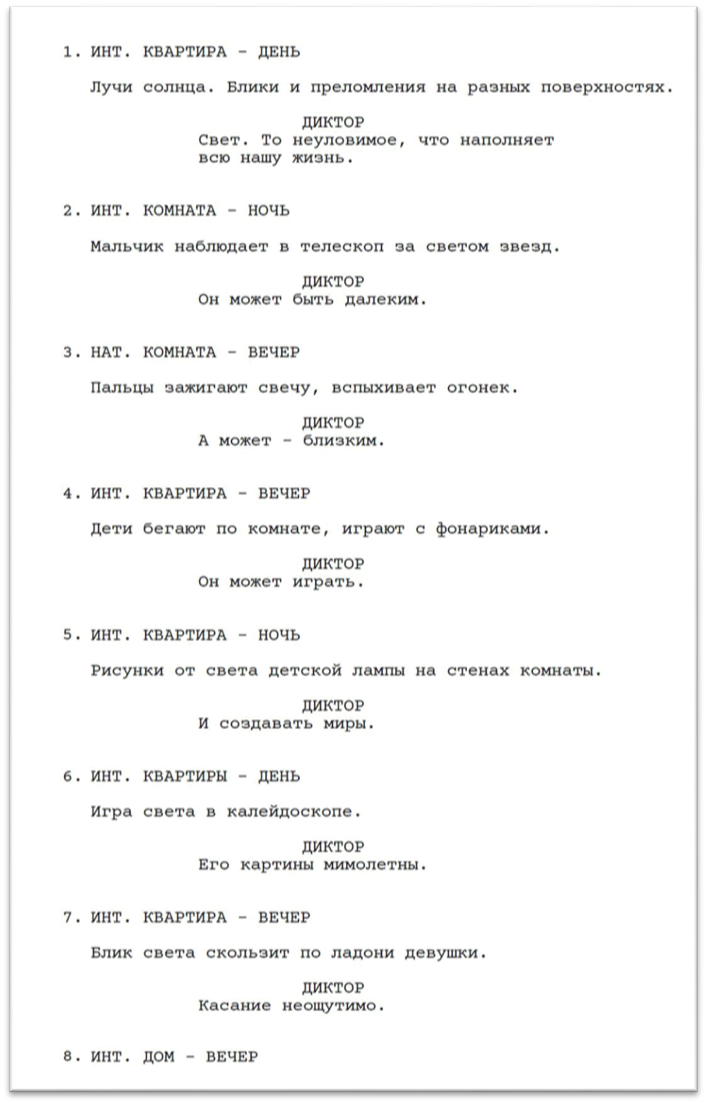

Рис. 6.9. Приклад сценарію, оформленого в програмі КИТ Сценарист

Сценарій буде написаний на аркуші А4 шрифтом Courier New або Courier Prime 12-го розміру. Кожен структурний елемент у сценарії має власний тип оформлення. Кожна сцена відкривається власним порядковим номером. Позначається тип локації (інтер'єр/екстер'єр), назва локації та час доби (ранок, день, вечір, ніч). Під відкриттям сцени розташовується короткий опис дії - того, що відбувається у сцені. Без зайвих прикметників, порівнянь, описів. Імена персонажів виділяються великими літерами. Пряма мова персонажа знаходиться по центру під безпосереднім впливом. Примітки виділяються окремим рядком великими літерами. Ремарки - під іменами персонажів, у дужках.

Цих нюансів досить багато, зате вони дозволяють ємно, точно і лаконічно перекласти ідею в текст, який ідеально реалізується на знімальному майданчику та постпродакшені. Крім того, правильно оформлений сценарій дозволяє оцінити і хронометраж. Одна сторінка сценарію зазвичай відповідає хвилині екранного часу.

6.3. Розкадрування

На основі сценарію можна зробити розкадрування відео. Розкадрування - це серія мініатюр, які показують, як виглядатимуть ключові сцени.

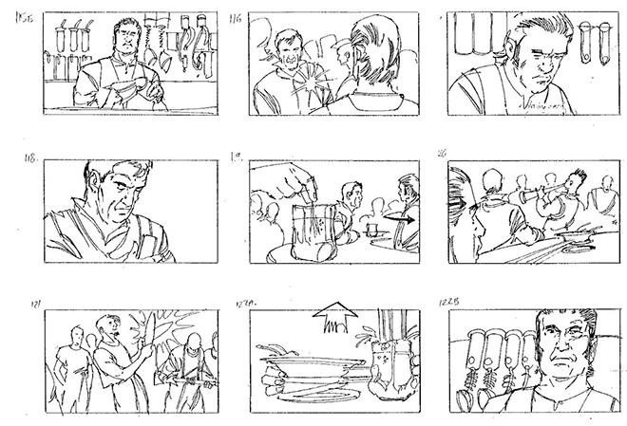

Рис. 6.10. Приклад розкадрування

Необов'язково промальовувати кожну сцену в деталях. Зійде й грубий ескіз від руки – головне візуально показати основну дію.

Метод зазвичай використовують, коли часто змінюється становище героя у кадрі чи тло.

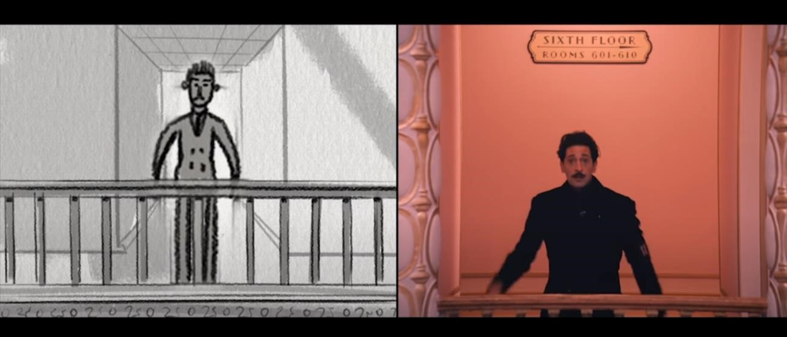

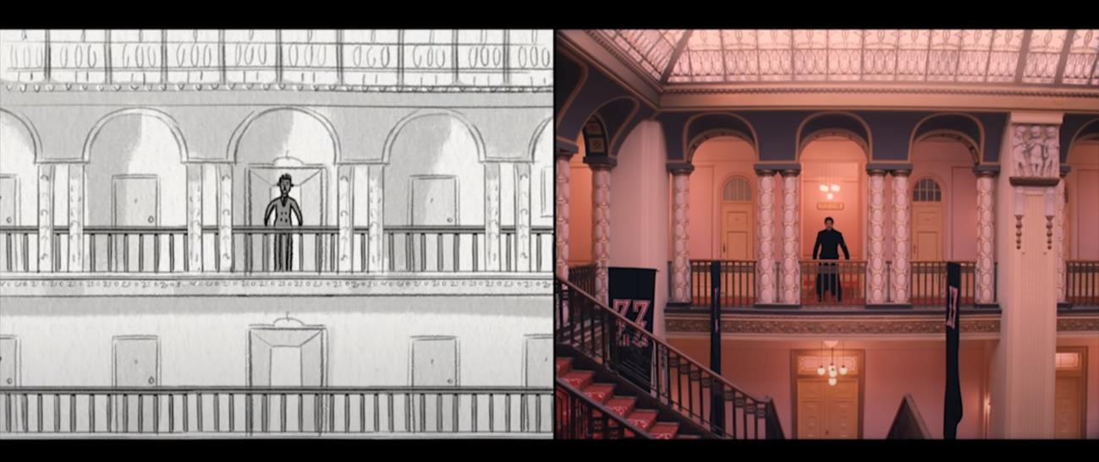

Рис. 6.11. Приклад розкадрування сцен з фільму «Готель Гранд Будапешт» - https://www.youtube.com/watch?v=rxqp2msGOhQ&t

З часом, коли ви звикнете працювати в кадрі, сценарій можна звести до десятка опорних тез і побудувати виступ на чистій імпровізації. Однак спочатку сценарій необхідний.

Текст сценарію має бути зрозумілим та простим. Для підстрахування завантажте його в «Главред». Цей сервіс допоможе знайти штампи, узагальнення та інше словесне «сміття». А також підкаже, як змінити текст, щоб глядач легко засвоював інформацію. А на сайті Readability можна перевірити, наскільки просто написаний текст.

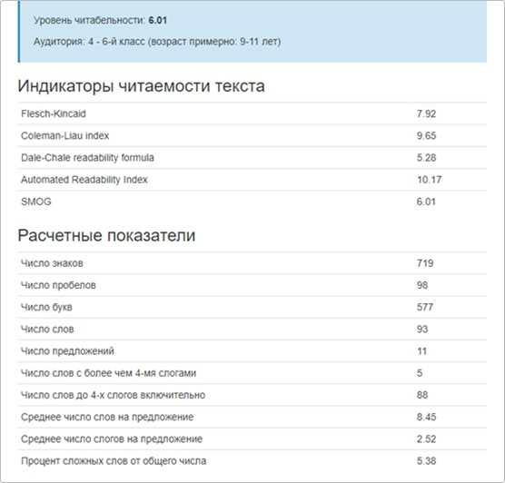

Рис. 6.12. Приклад результату перевірки тексту на сайті Readability

# Щоб перетворити важкий текст на легкий, читайте його вголос і виправляйте все, що важко читається. Читати потрібно голосно та чітко, як диктор. Тільки так можна почути важкі фрази. Мурчати про себе і шепотіти під ніс — не читання вголос.

# Щоб зрозуміти, наскільки довгим вийде ролик, проженіть сценарій через сервіс Honomer — за кількістю тексту він визначає тривалість майбутнього відео.

# 6.4. место съемок

Популярність відео багато в чому залежить від зображення. Тут важливу роль відіграє тло. В ідеалі, місце зйомки має на 100% підходити під тему відео.

**Наприклад:** якщо ви знімаєте хімічний досвід, обладнайте місце зйомки під лабораторію.

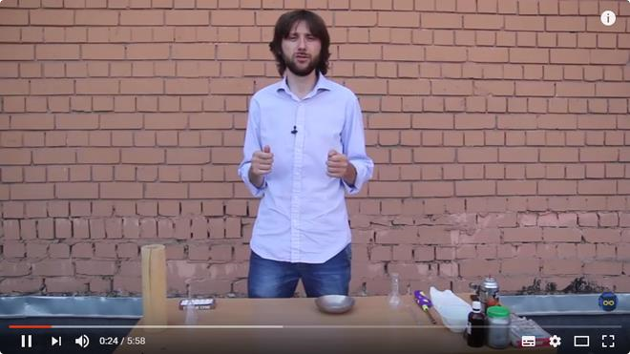

Рис. 6.13. Нелогічний фон для хімічних дослідів

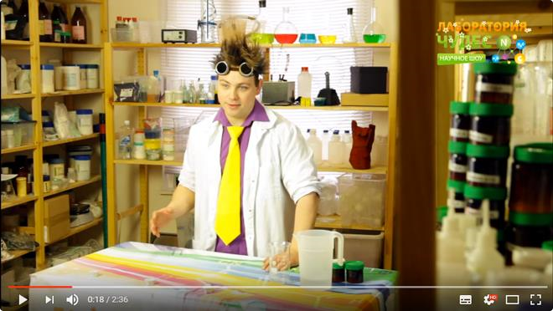

Рис. 6.14. Інтуїтивно зрозуміле тло для хімічних дослідів

**Фоном може стати будь-яка локація** Фон задає тему. Тож якщо людина стоїть на тлі бібліотеки, підсвідомо виникає асоціація з письменником чи вченим. А тепер погляньте на жінку, що стоїть біля кухонного столу, — ви подумали, що це кухар чи домогосподарка, правда?

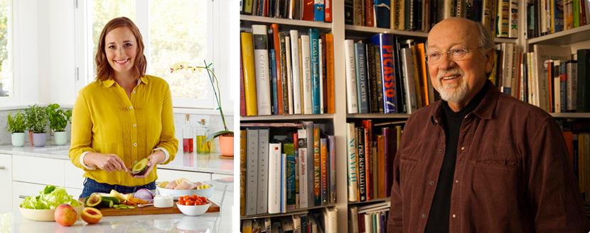

Рис. 6.15. Вплив фону на сприйняття тематики

Залитий сонцем парк, розкішний ресторан, вид міста з даху хмарочоса – будь-яка локація стане робочим фоном, якщо підібрана в тему.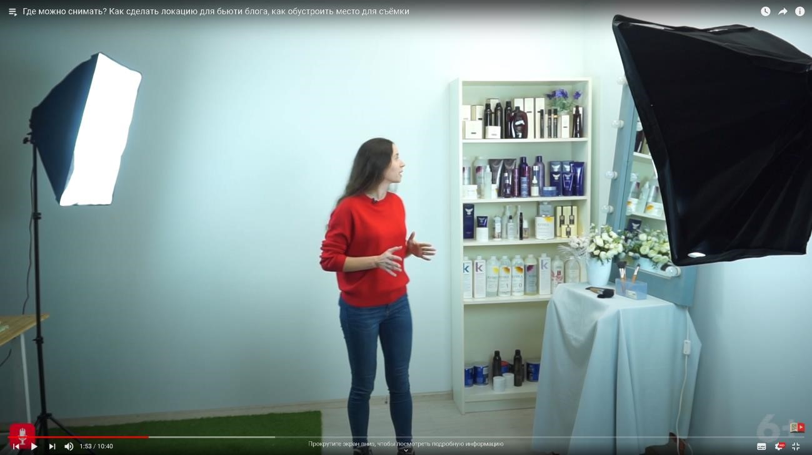

Рис. 6.16. Підготовка локації для зйомки https://youtu.be/AKUi3gLZBRQ

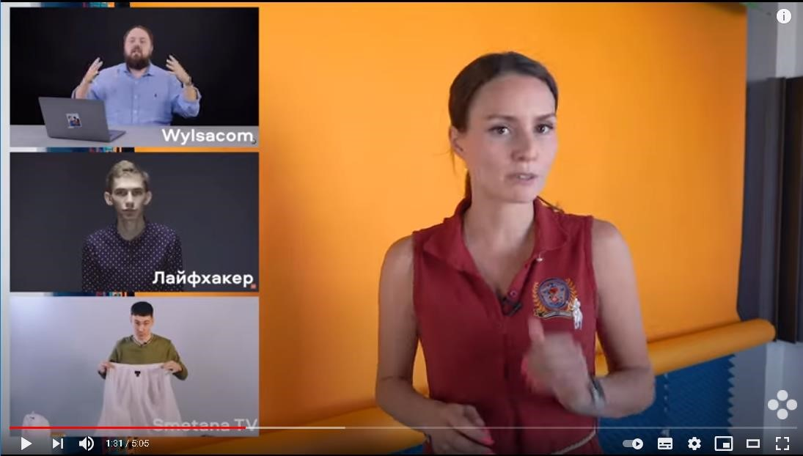

Рис. 6.17. Відео про фони https://youtu.be/3MO_IEXHr4g?t=28

**6.4.1. ЗМІННИЙ ФОН ДЛЯ ЗЙОМКИ**

Вирішити питання з фоном можна й іншим способом купити. Так зване змінне тло, або, англійською, backdrop. Backdrop легко встановити навіть у квартирі.

Backdrop зазвичай має нейтральний колір. Тому добре підійде, коли необхідно акцентувати увагу на ведучому

Змінні фони поділяються на кілька типів. Найпопулярніші це:

*• Паперовий фон —* номер один у домашніх студіях відео. На матову поверхню паперу світло лягає рівномірно, без відблисків, а отже, ніщо не відверне увагу від ведучого в кадрі. До того ж, паперове тло коштує недорого. Мінус – легко рветься.

*• Фон із тканини –* не мається і не боїться прання. Тканину можна постелити на будь-яку нерівну поверхню. Таке тло надає м'якості картинці. Тканинний фон можна виготовити самостійно із флізеліну.

*• Неткане фон —* синтетичне полотно. Фон згладжує тіні та надає м'якості картинці. Ще одна перевага: синтетика не боїться вологи та швидко сохне. До того ж, рулон «нетканки» дешевший за папер на 20%.

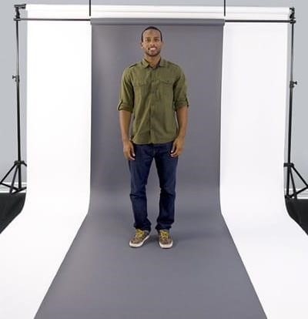

Рис. 6.18. Приклад бумажного фону

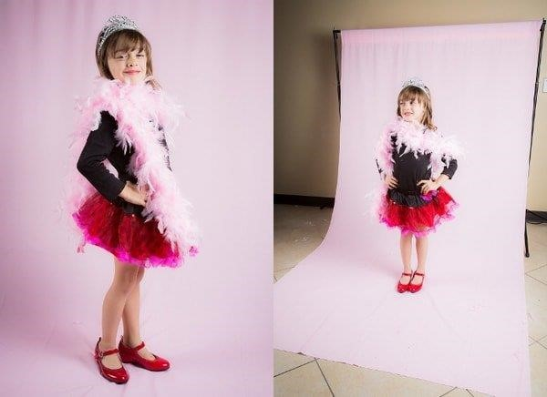

Рис. 6.19. Приклад тканинного фону

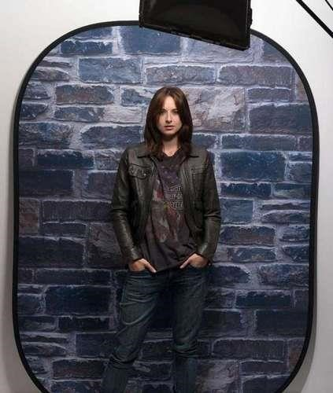

Рис. 6.20. Тканинного фону в пружинній рамі

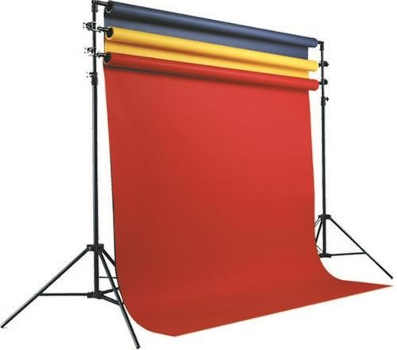

Рис. 6.21. Утримувач фону

Великою популярністю при зйомці користується синій і зелений фони - синька і зеленка, як їх називають професіонали.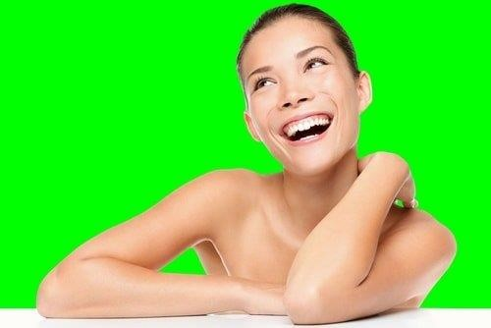

Рис. 6.22. Фон хромакей

Використовуючи хромакей, можна створювати неймовірні спецефекти.

Згодом на кожен із цих фонів можна накласти будь-які віртуальні декорації, зроблені на комп'ютері.

Зелений (хромакей) фон вимагає серйозного підходу до освітлення та професійних навичок у редагуванні відео. Як фон можна використовувати звичайну стіну. Головне щоб шпалери були однотонні, бажано не білі.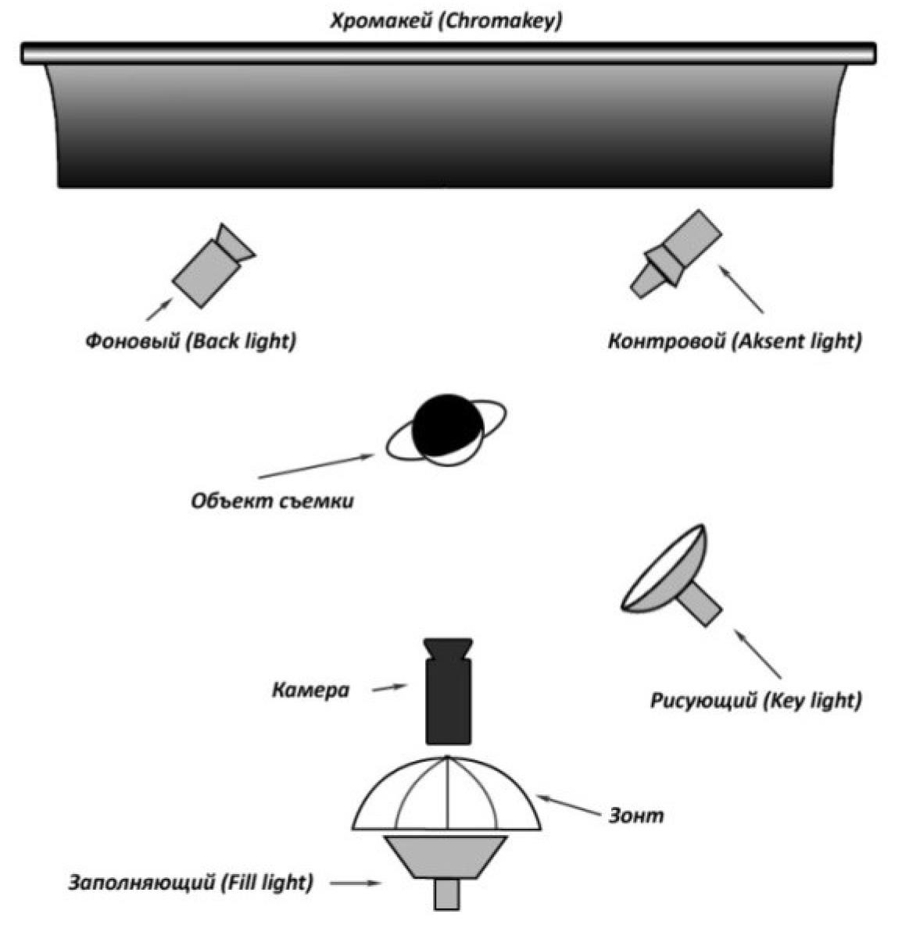

Рис. 6.23. Схема освітлення для хромаків

# 6.5. Освітлення під час зйомки

Погане освітлення – лютий ворог гарного кадру. Одна річ, якщо ви знімаєте на вулиці: під погоду або підлаштовуєшся, або переносиш зйомку. Інша річ, коли записуєте урок у приміщенні. Тут все у ваших руках.

"Робоче освітлення" - це дуже яскраве світло (від 500 до 1000 Вт). Щоб картинка була чіткою, знадобиться три світильники. Від того, як ви їх розташуєте, залежить якість зображення.

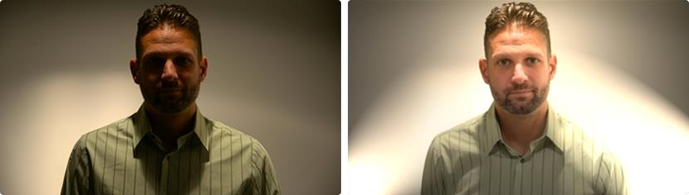

Рис. 6.24. Неправильне освітлення

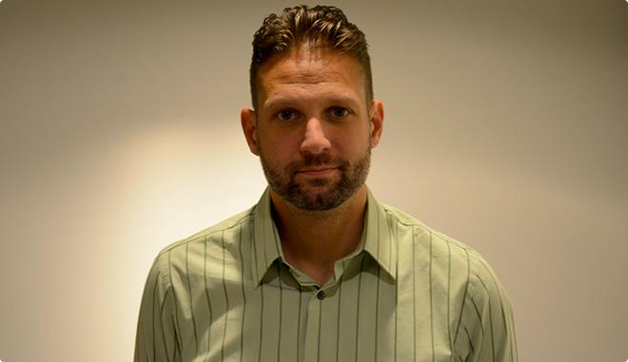

Рис. 6.25.Правильне освітлення

**Один із найпростіших спосіб виставити світло:** розташуйте ведучого за два-три метри від фону. Направте один світильник. Він забезпечить основне освітлення та сформує тіні. Врахуйте - лампа не повинна зліпити лектора.

Ще два світильники встановіть позаду кадру, що веде за межами, і направте їх на фон. Ці лампи повинні бути вдвічі потужнішими за світильник, спрямований на ведучого.

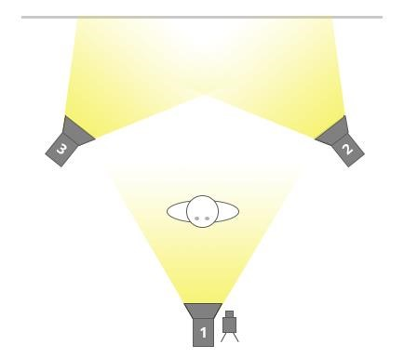

Рис. 6.26. Схема освітлення з трьома джерелами

В офісі або вдома можна знімати і за природного освітлення. Виберіть приміщення, в яке потрапляє найбільше сонячного світла. Розкрийте штори. Встаньте навпроти вікна, щоб вам на обличчя падало сонячне світло. Краще знімати рано-вранці, коли сонце світить найяскравіше.

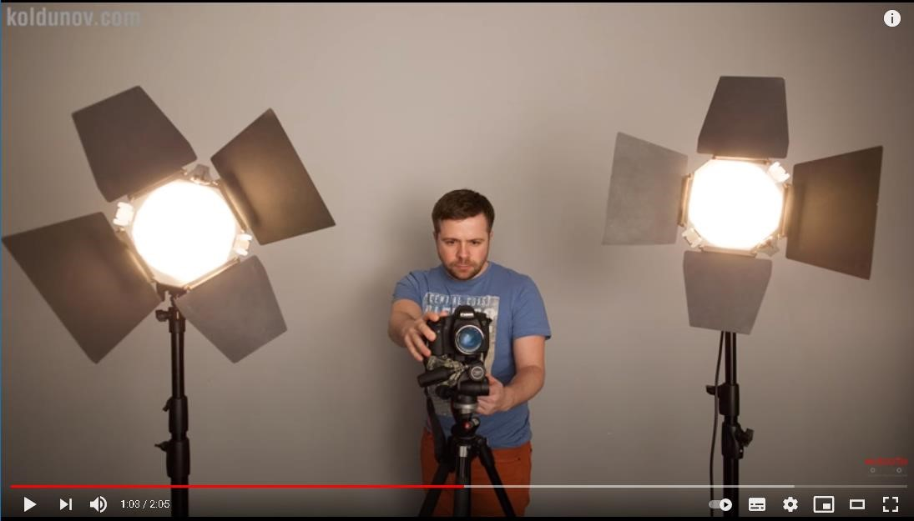

Рис. 6.27. Відео про світло https://youtu.be/CvwpO5UmeWE

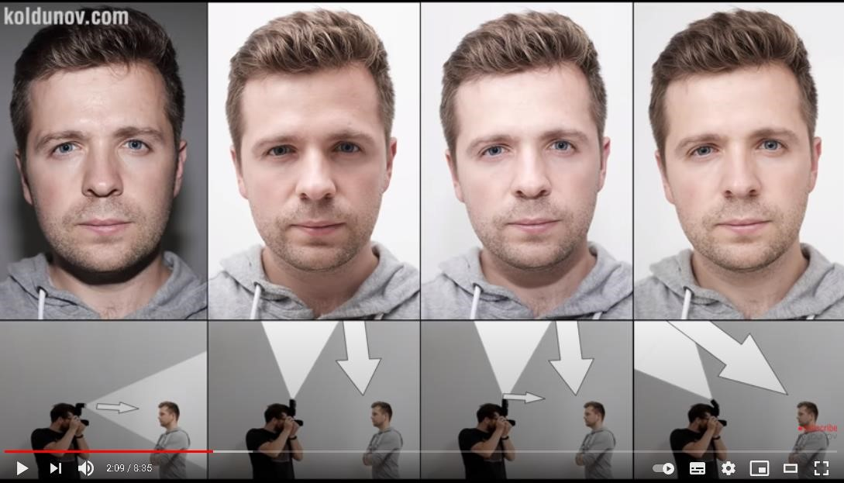

Рис. 6.28. Відео про вибір напрямку світильників <https://www.youtube.com/watch?v=BLVqn1zz4Xk>

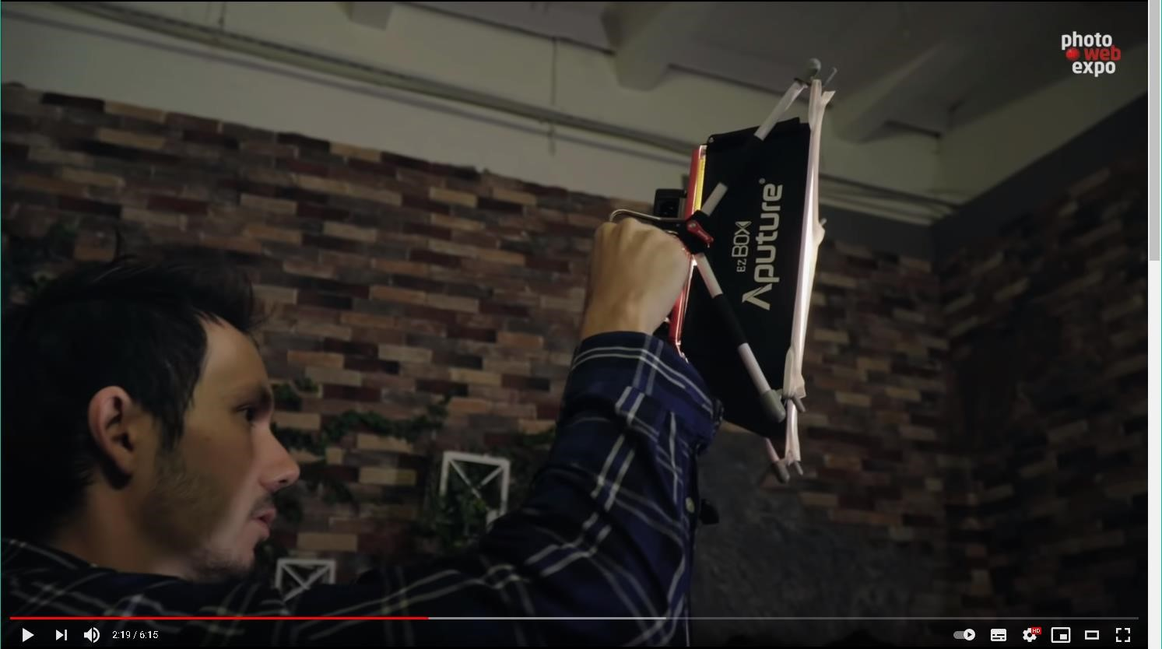

Рис. 6.29. Розташування світла під час відеозйомки на малій площі.

Відеоурок<https://youtu.be/PrzNYjyqRxA>і

<https://photowebexpo.ru/learning/video/Svet-dlya-videosjomki-Urok>

Розглянемо деякі приклади організації висвітлення. Припустимо, одне джерело світла створило тіні, які вам не подобаються.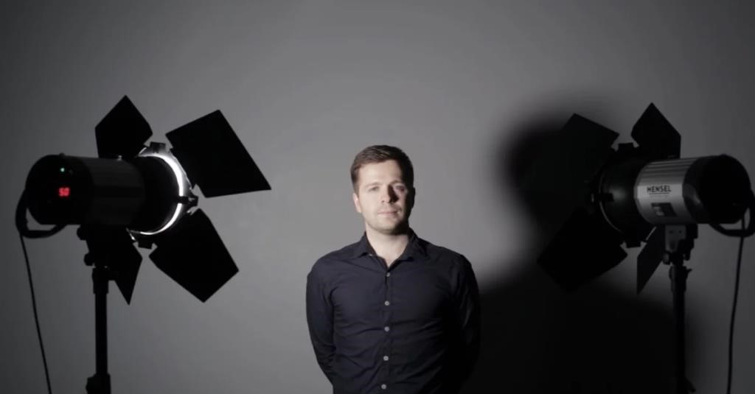Перша думка – включити друге джерело світла з протилежного боку.

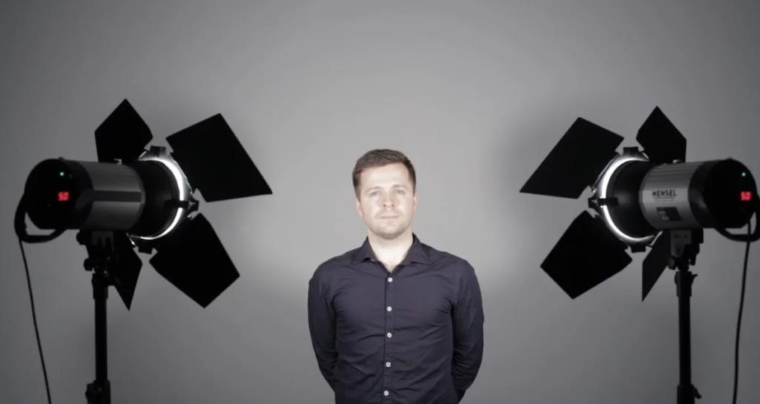

Але це не вирішує проблему, а навпаки, робить лише гірше. Тепер у нас не один, а два набори тіней менш темних, але все одно помітних.

Особливо зверніть увагу на тіні ліворуч і праворуч від носа.

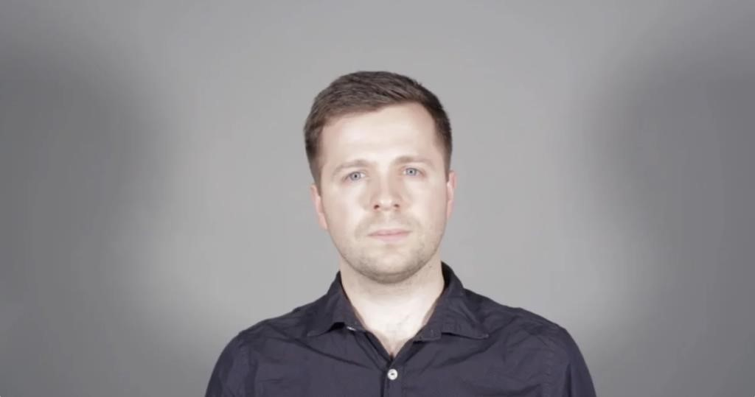

Деякі бачать цю проблему і намагаються вирішити її найпростішим дикунським способом: «Якщо мені не подобається тінь, треба її пом'якшити». Тобто світити через розсіювач, наприклад, через напівпрозору парасольку чи софтбокс.

Проблема в тому, що софтбокси не сильно покращать ситуацію, тому що вони не виправляють помилку, а лише ховають її, роблячи менш помітною. Так, тіні стали м'якшими, розглянути їх складніше, але вони все одно залишилися подвійними, а це погано.

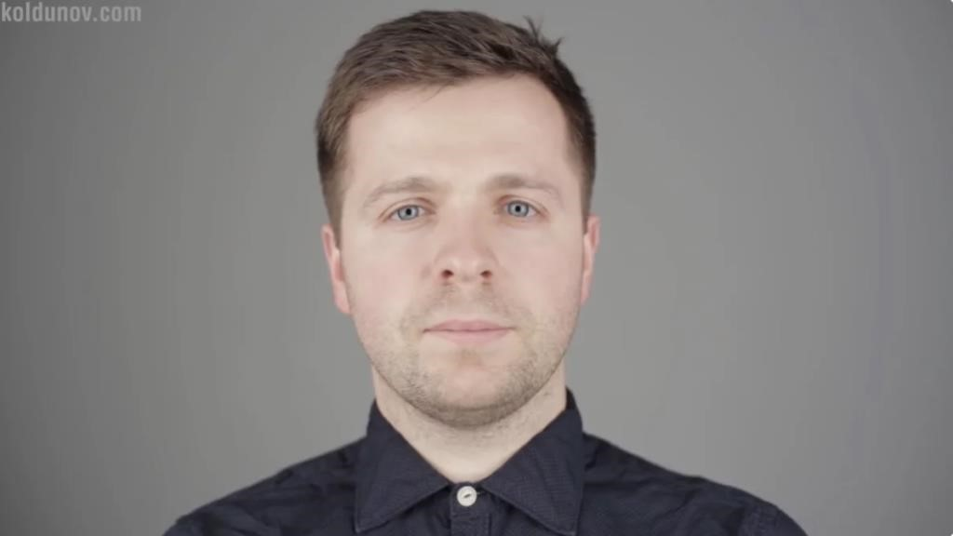

Для статичної картинки це менш помітно, але коли людина рухається при відео зйомці, тіні на обличчі починають танцювати на всі боки, створюючи рваний світлотіньовий малюнок. Ці ж два софтбокси можна використовувати набагато цікавіше, наприклад, так: поставити один прямо над камерою, а другим підсвітити людину ззаду. Друге джерело при вдале розташування створити нам відразу два ефекти: підсвітить фон і створить виразний відблиск, що додає об'ємності картинці.

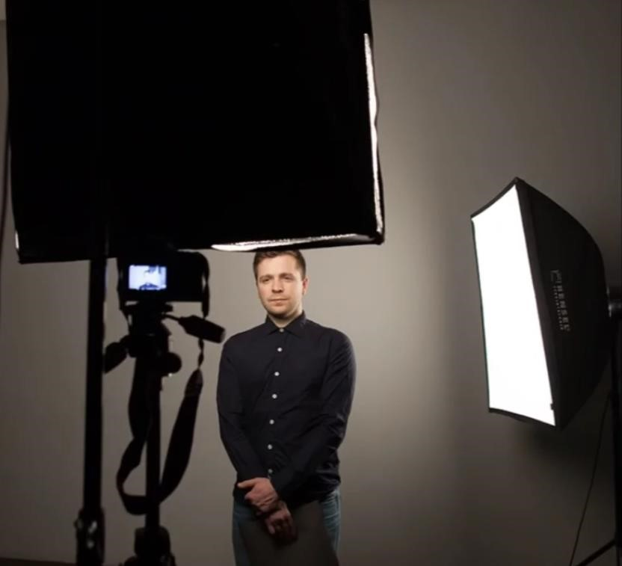

Таке світло буде набагато приємніше. Але якщо у вас немає софтбоксів або ви обмежені в просторі, світло можна пом'якшити, відбивши його від стіни. Важливо, щоб стіна була однорідно забарвлена, найкраще білим кольором. Для цих цілей буває зручно взяти біле простирадло і повісити його на стіну.

У результаті велика світлова пляма на стіні за спиною у фотографа заповнить світлом все обличчя моделі та подвійні тіні зникнуть. Зверніть увагу, на фото показаний погляд моделі.

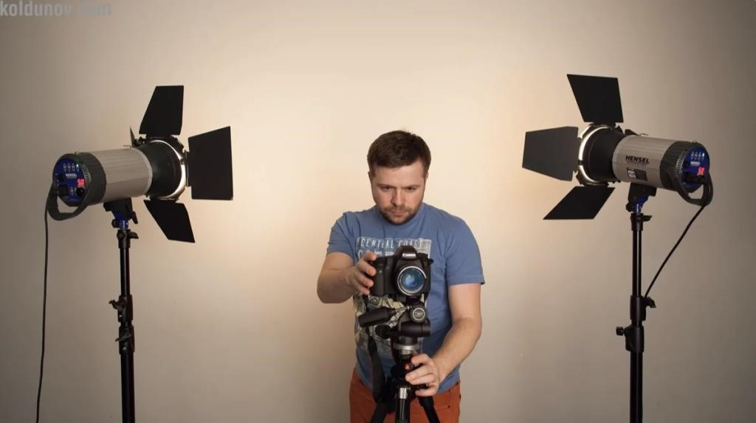

Порівняємо результати.

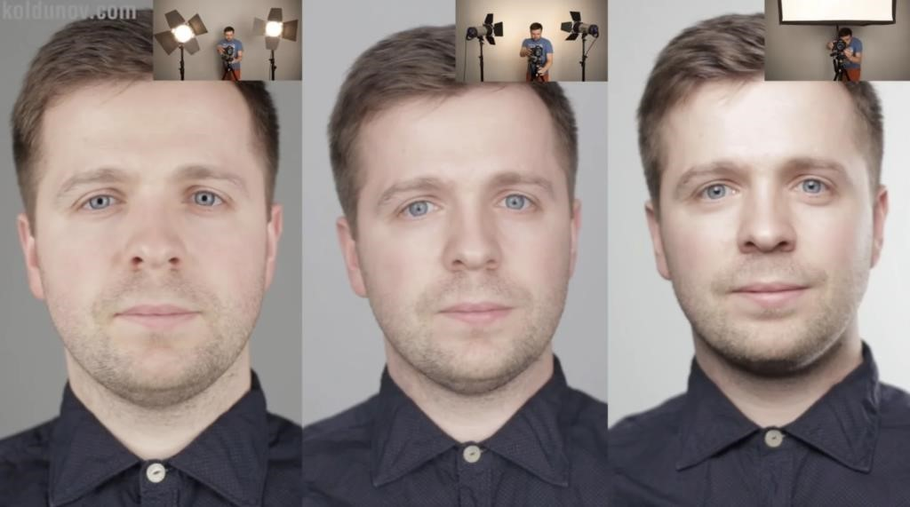

Лівий знімок зроблено з двома джерелами, спрямованими ліворуч та праворуч. Центральний - це відображення джерел від стіни за спиною фотографа. Правий знімок зроблений із двома софтбоксами так, як ми описували раніше.

**Зверніть увагу** на лівий знімок у порівнянні з рештою двох. Носогубні складки надмірно виділяються; лоб і ніс темніший за щік; неприємні тіні в куточках очей (біля носа); погано опрацьовані обсяги (обличчя плоске); подвійний відблиск на кінчику носа зайве привертає до себе увагу. Ось вони, основні недоліки такого освітлення, яке чомусь використовують дуже часто.

**Основне правило:** головне (рисуюче) світло має бути одне. Він створює зрозумілий світлотіньовий малюнок на обличчі. Всі інші джерела світла лише доповнюють його, а чи не заважають.

Перестаньте використовувати погане світло, воно вам не личить.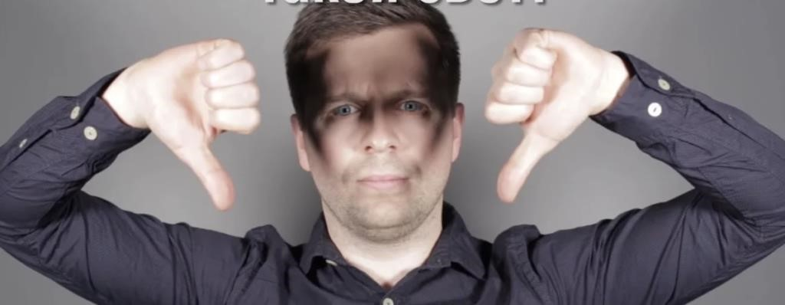

Якщо обличчя людини висвітлюється із двох сторін джерелами приблизно однакової сили, обличчя перетворюється на плоску маску, втрачається об'ємність і характерність. Інша небезпека цього – захоплення світловими ефектами як самоціллю. У таких випадках обличчя людини є просто полем для розкидання відблисків, які порушують структуру обличчя, гармонію, часом виділяють другорядне рахунок головного.

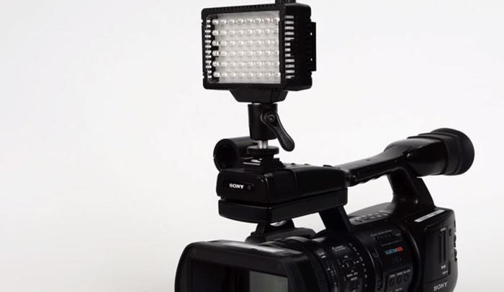

Рис. 6.30. Приклад обладнання для освітлення

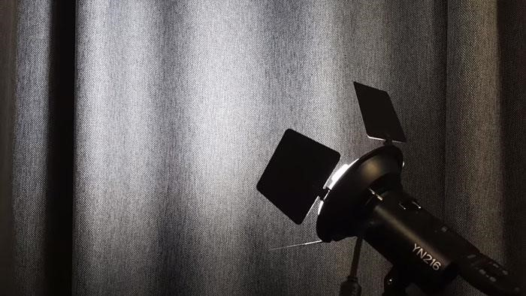

Рис. 6.31. Приклад обладнання для освітлення

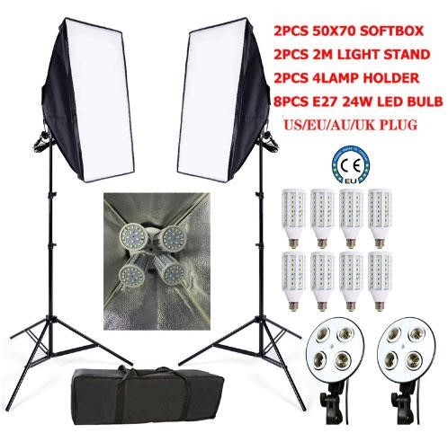

Рис. 6.32. Приклад обладнання для освітлення

Ще докладніше про освітлення під час відеозйомок можна

ознайомитись, наприклад, у добірці статей на сайті http://snimifilm.com/

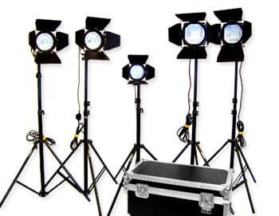

Рис. 6.33. Все про освітлення під час відеозйомок -<http://snimifilm.com/almanakh/semki/osveshchenie-svet>

6.6. Мікрофон

Далі ми розповімо, на якому мікрофоні зупинитися.

Насамперед потрібно знати про те, що мікрофони бувають динамічні та конденсаторні:

• Динамічні мікрофони дозволяють краще придушувати відлуння та фоновий шум.

• Конденсаторні мікрофони більш сприйнятливі до фонового шуму та найменших звуків. Але за умови, що запис проводиться у повній тиші, з їх

допомогою можна досягти відмінного звучання.

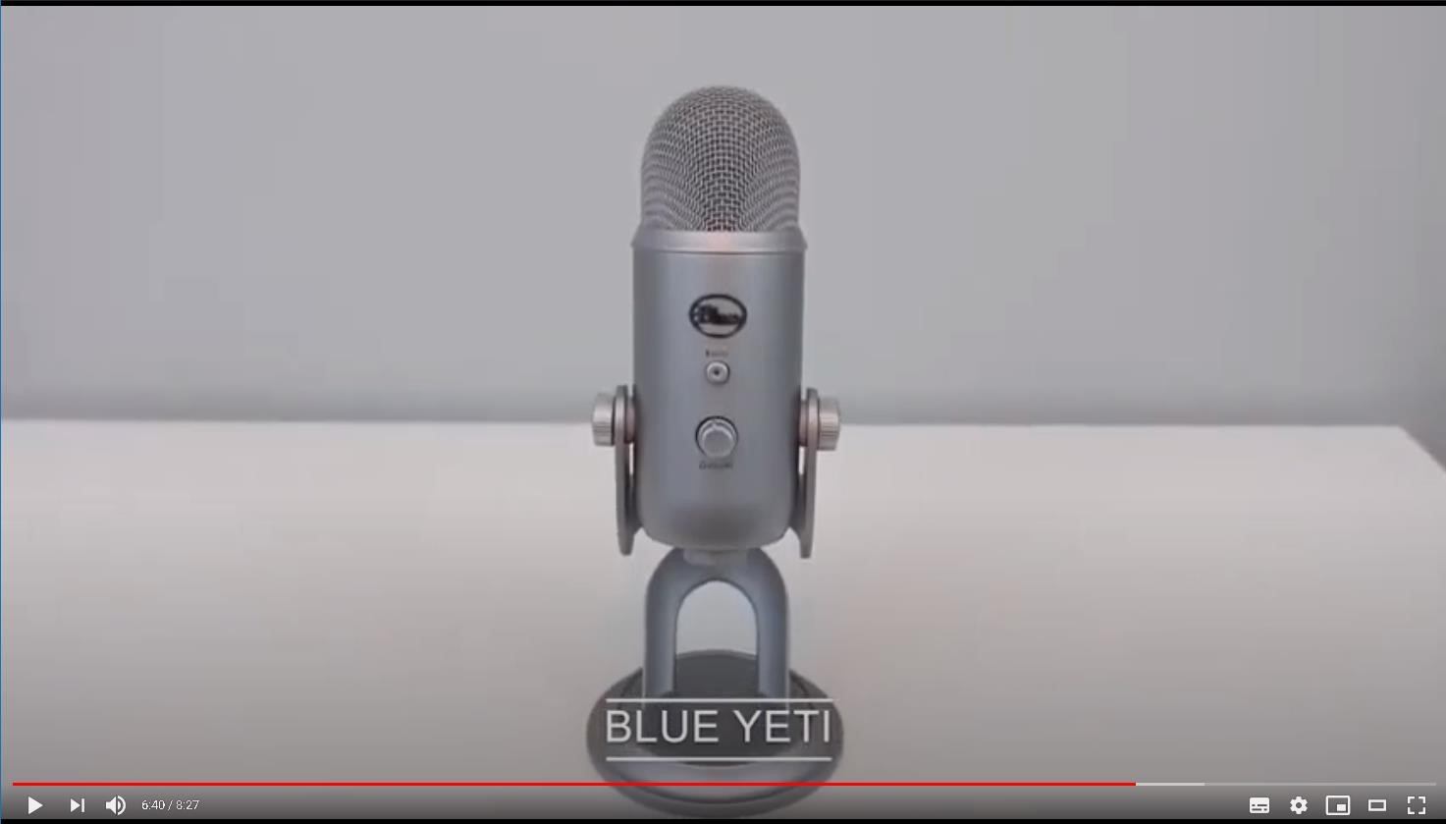

Рис. 6.34. Відео про вибір мікрофонів https://youtu.be/RH_h44Z9Vfs

Ще один важливий критерій при виборі мікрофона – спосіб підключення.

* **ХLR-мікрофони** відрізняються високою якістю звуку, але підключаються до комп'ютера через зовнішню звукову карту чи спеціальний перехідник. Його купують окремо.
* **USB-мікрофони** підключаються до комп'ютера через звичайний USB-порт. Це простіше. Але якість звуку іноді поступається ХLR-моделям.

Нижче представлено шість мікрофонів, які найчастіше використовують новачки:

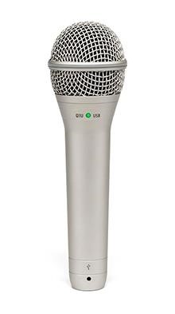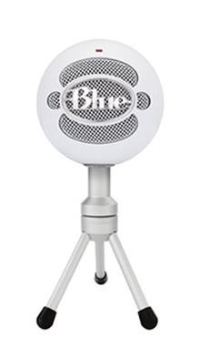

|  |  |
| --- | --- |
| Рис. 6.35. Динамічний мікрофон Samson Q1U | Рис. 6.36. Конденсаторний мікрофон Blue Snowball Ice |

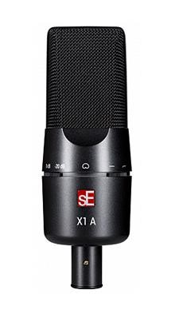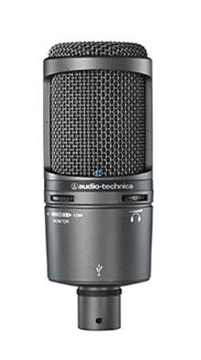

Рис. 6.37. Конденсаторний Рис. 6.38. Конденсаторний мікрофон SE ELECTRONICS мікрофон Audio-Technica

X1 AT2020

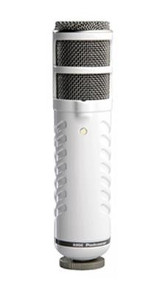 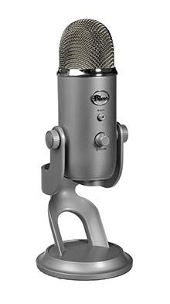

|  |  |
| --- | --- |
| Рис. 6.39. Конденсаторний мікрофон Blue Yeti USB | Рис. 6.40. Динамічний мікрофон Rode Podcaster |

Найкращий мікрофон для відеозйомки - маленький і непомітний.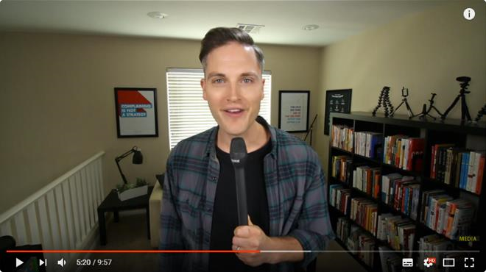

До того ж у вас буде зайнята одна рука. Це незручно, якщо у кадрі є дія – наприклад, ви провадите хімічний досвід.

**Петличний мікрофон** або "петличка" - маленький і легкий мікрофон, що кріпиться до одягу. Завдяки мініатюрності він майже непомітний і заважає ведучому. Людина може спокійно ходити знімальним майданчиком, жестикулювати, брати в руки предмети. Петлічка вловлює звуки лише у радіусі 20-30 сантиметрів навколо себе, фільтруючи віддалені шуми.

Петличний мікрофон підходить для інтерв'ю та зйомки роликів, у яких персонаж говорить протягом тривалого часу.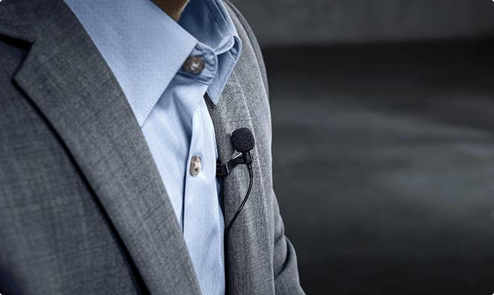

Рис. 6.41. Мікрофон-петлічка

**Головний мікрофон** — бюджетний варіант, є звичайними навушниками з гарнітурою. Професійні оратори використовують моделі без навушників.

Головний мікрофон завжди тримається на одній відстані від рота і не треться про одяг під час руху, як це іноді буває з «петличкою».

Такий тип мікрофона також підходить для зйомки роликів та інтерв'ю.

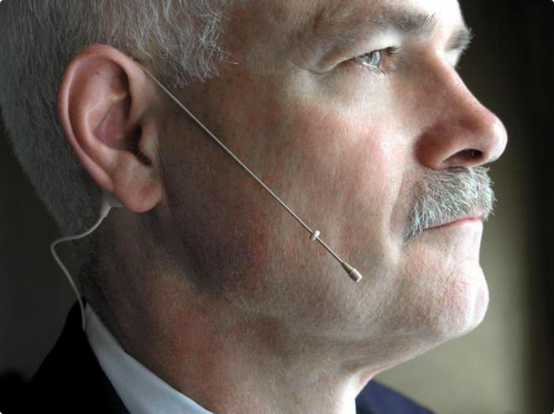

**Накамерний мікрофон** або «гармата» — це пристрій, який кріпиться на відео- або фотокамеру. "Гармата" ловить звуки суворо перед собою, фільтруючи те, що звучить з боків.

Такий мікрофон завжди за кадром, бо не відволікає увагу. До того ж «гармату» можна прикріпити до спеціального власника — «вудки» — і піднести ближче до ведучого, що якісно прописати кожну репліку.

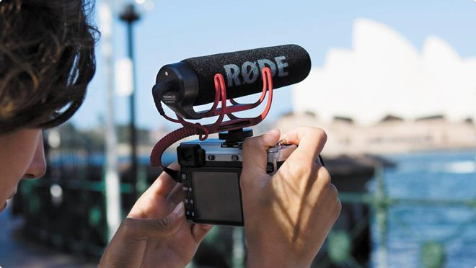

«Гармата» підходить для запису діалогів, коли розмовляють кілька людей, або під час зйомки загального плану, якщо не в кадрі не повинно бути мікрофона.

Нижче представлені приклади мікрофонів, які найчастіше використовують просунуті та новачки.

|  |  |
| --- | --- |
| **Для професіоналів** | **Для любителів** |
| 1. Петличний мікрофон — Rode  Lavalier | 1. Петличний мікрофон — Audio-  Technica ATR3350 |
| 2. Головний мікрофон — Countryman  E6 mic | 2. Головний мікрофон — Rode HS1 |
| 3. Мікрофон-гармата — Rode NTG-4+ | 3. Мікрофон-гармата — Rode VideoMic  GO |

Якщо ви серйозно налаштовані, варто вибирати мікрофони просунутого рівня. Але якщо відео для вас - хобі, можете почати з бюджетних мікрофонів, хоч вони і поступаються за якістю.

Для зйомки відео з голосом рекомендується зупинитись на петличному мікрофоні. Він дуже універсальний: його можна сховати під одягом, добре ловить звук. До того ж, ціна «петлички», як правило, вдвічі нижча за інші типи мікрофона.

**6.6.2. КОРИСНІ АКСЕСУАРИ ДО МІКРОФОНУ**

Ці аксесуари допоможуть досягти чистого звуку, навіть якщо ви записуєте на вулиці або в квартирі навпроти будівництва.

**Акустичний екран** частково заглушує звуки у приміщенні та фільтрує відлуння. Як правило, акустичний екран ставлять за мікрофоном.

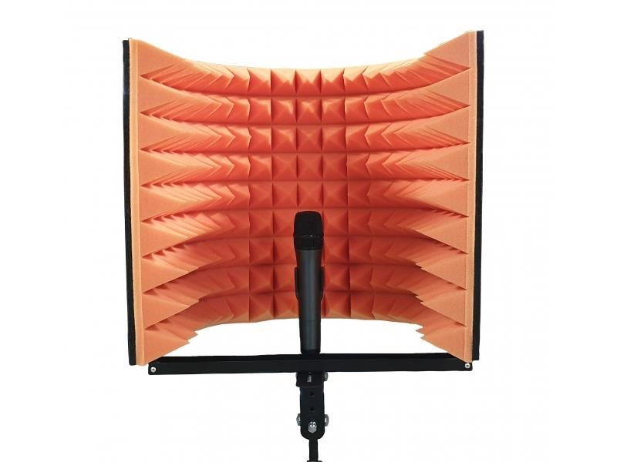

**Поп-фільтр** заглушує звук дихання, пом'якшує свистячі "с", "ш" і вибухові "б", "п", "т", які на записі б'ють по вухах.

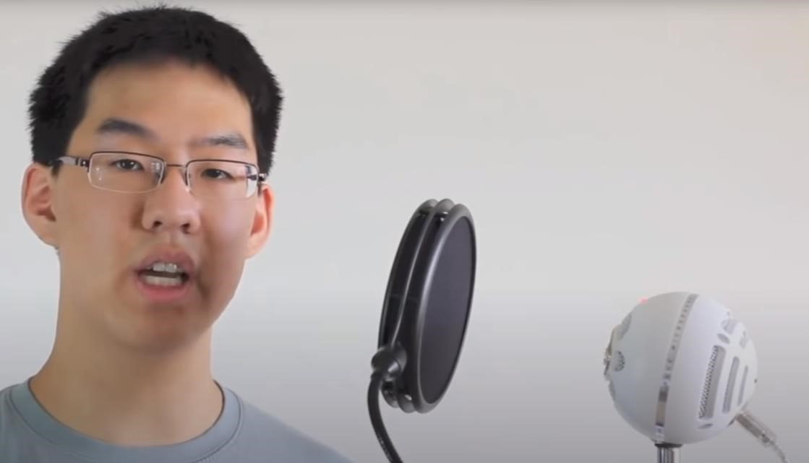

Рис. 6.42. Приклад того, як працює поп-фільтр https://youtu.be/wmdPrayYmHY

# 6.7. Камери для відео

Камери для відеоблогерів: початковий і просунутий рівень на сторінці - *https://www.fotosklad.ru/expert/video/article/kamery-dlyavideoblogerov-nachalnyy-i-prodvinutyy-uroven.html*

Сьогодні люди суворіше ставляться до якості звуку та картинки. Деякі принципово не дивляться відео як нижче HD. Судіть самі, на який ролик ви б клікнули: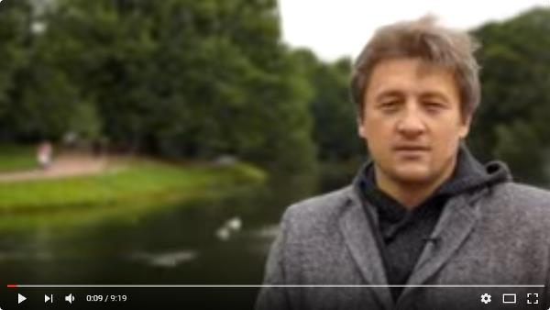

Неправильно

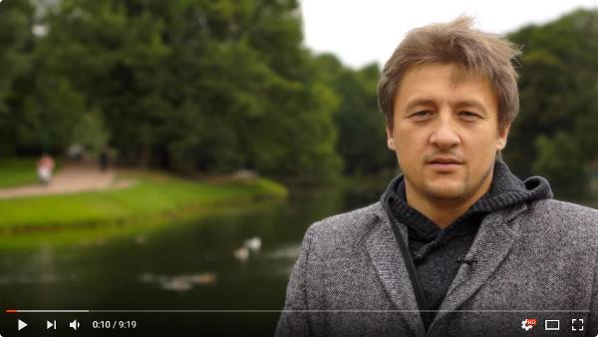

Правильно

Зі зростанням популярності та доступністю відео все більше людей віддає перевагу відеоформату замість журналів і газет: відеозапис з людиною набагато цікавіший, ніж звичайні текст з картинками.

Щоб створити власне відео, потрібно почати з підбору обладнання – це половина успіху.

**6.7.1. ТИПИ КАМЕР**

Є кілька типів камер, які підходять для запису відео в побутових непрофесійних умовах:

* Вбудовані веб-камери
* Зовнішні веб-камери
* Професійні HD-камери
* сматфони або камерофони

ми не розглядаємо професійні ТВ-і кінокамери: вони дуже дорогі, а для запису відео не ефективніші, ніж звичайні камери. Вони дають надто «відполіровану» картинку, тоді як ваше відео має бути простим та природним.

**6.7.2. ВБУДОВАНІ ВЕБ-КАМЕРИ**

Більшість вбудованих веб-камер хороші для відеодзвінків, але можливо не підійдуть для запису відео. Лінзи в таких камерах дуже малі: на матрицю потрапляє дуже мало світла, і при недостатній освітленості виходить неякісна картинка.

Вбудовані камери краще використовувати у яскраво освітлених приміщеннях. В цьому випадку вийде відео прийнятної якості.

**6.7.3. ЗОВНІШНІ ВЕБ-КАМЕРИ**

Зовнішні веб-камери широко використовуються для проведення вебінарів та відеоконференцій, тому що вони дають зображення більш високої якості, ніж вбудовані камери. Крім того, деякі зовнішні камери обладнані ширококутним об'єктивом або двома мікрофонами для передачі стереозвуку.

Зовнішня веб-камера відмінно підходить для запису «голови, що говорить». Також на зовнішніх камерах можна налаштовувати роздільну здатність, частоту кадрів, колір, яскравість і т.д.

Спеціально для відео з високою роздільною здатністю (720p, 1080p) ми розробили плеєр 50/50:

Якісні камери

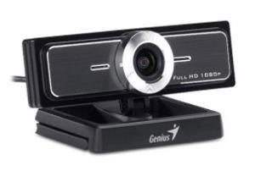

Рис. 6.43.

[Logitech HD Pro C92](https://market.yandex.ru/product--Logitech-HD-Pro-Webcam-C920/7878358)

[0](https://market.yandex.ru/product--Logitech-HD-Pro-Webcam-C920/7878358)

-

Оптимальний вибір для

запису

«розмовляючої голови»,

Розширення 1080

пікселів, 30

кадрів за секунду

Рис. 6.44.

[Logitech HD C61](https://market.yandex.ru/product/7697018?was_redir=1&srnum=21&nid=55350&hid=4684840&text=Logitech%20HD%20C615)

[5](https://market.yandex.ru/product/7697018?was_redir=1&srnum=21&nid=55350&hid=4684840&text=Logitech%20HD%20C615)

-

Компактна та універсальна,

розширення 720 п

ікселів, 30

кадрів в секунду

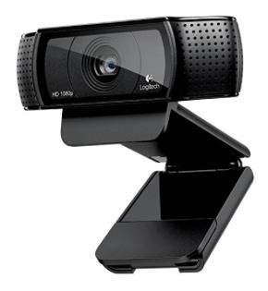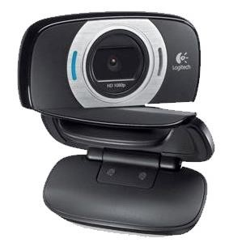

Рис. 6.45. [Genius WideCam F100-](https://market.yandex.ru/product/8279754?hid=4684840&suggest=1&suggest_type=model)

Найкраща ширококутна камера с двома мікрофонами

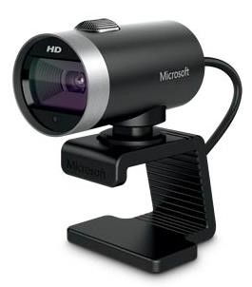

[Рис. 6.46. Microsoft LifeCam](https://market.yandex.ru/product/4921457?hid=4684840&suggest=1&suggest_type=model)

[Cinema](https://market.yandex.ru/product/4921457?hid=4684840&suggest=1&suggest_type=model) - Автофокус, лінзи високої якості

**6.7.4. ПОБУТОВІ ВІДЕОКАМЕРИ**

Побутові портативні відеокамери є універсальними. Їх можна використовувати для запису будь-яких відео.

Відеокамери працюють від акумулятора, відео записується у внутрішню пам'ять пристрою (SD карта).

Деякі цифрові камери можна використовувати не тільки для запису, але і для передачі відеопотоку на комп'ютер. Такі моделі поставляються зі спеціальним програмним забезпеченням, і їх можна використовувати як веб-камери (наприклад, GoPro). Однак більшість з них так використовувати не вийде: ви не зможете здійснювати відеодзвінки або проводити відеоконференції без спеціального обладнання та додаткового налаштування.

Багато камер в цій категорії обладнані штативом і якісним об'єктивом з оптичним зумом, що робить їх придатними для запису голови.

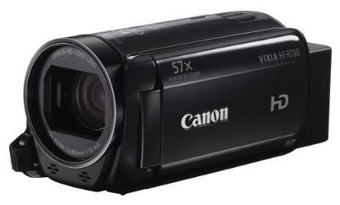

Рис. 6.47. [Canon VIXIA HF R52](https://market.yandex.ru/search?text=Canon%20VIXIA%20HF%20R70&cvredirect=0&deliveryincluded=0&onstock=1)

**6.7.5. ПРОФЕСІЙНІ ВІДЕОКАМЕРИ**

Професійні камери, як правило, коштують у 5-10 разів дорожче, ніж побутові. Будучи такими ж портативними, вони дозволяють знімати відео найвищої якості та надають більше можливостей для підключення зовнішніх мікрофонів та іншого додаткового обладнання, наприклад спалахів.

Ми не рекомендуємо придбати такі камери, якщо ви не плануєте записувати нічого багато відео. Однак якщо ви збираєтеся знімати інтерв'ю, заходи чи лекції, це розумний вибір.

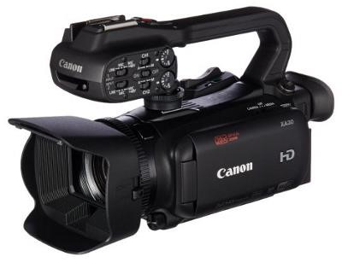

Рис. 6.48. [Canon XA30 Professional Camcorder](http://www.canon.ru/for_home/product_finder/camcorders/professional/xa30/)

• Ширококутний HD-відеооб'єктив Canon з 20-кратним зумом

• Висока якість відео навіть при низькому освітленні

• Запис відео у форматі Full HD 1920×1080

• Висока точність передачі зображення

Цю камеру слід використовувати зі штативом або системою «стедікам» та уникати зйомки з рук. На цій моделі є XLR входи для підключення професійних мікрофонів.